Nguyễn Phương Du B2012010

1. Bạn hãy chạy tất cả các lệnh hướng dẫn ở trên và chụp lại màn hình kết quả.

Tạo Cookies

Ck.php

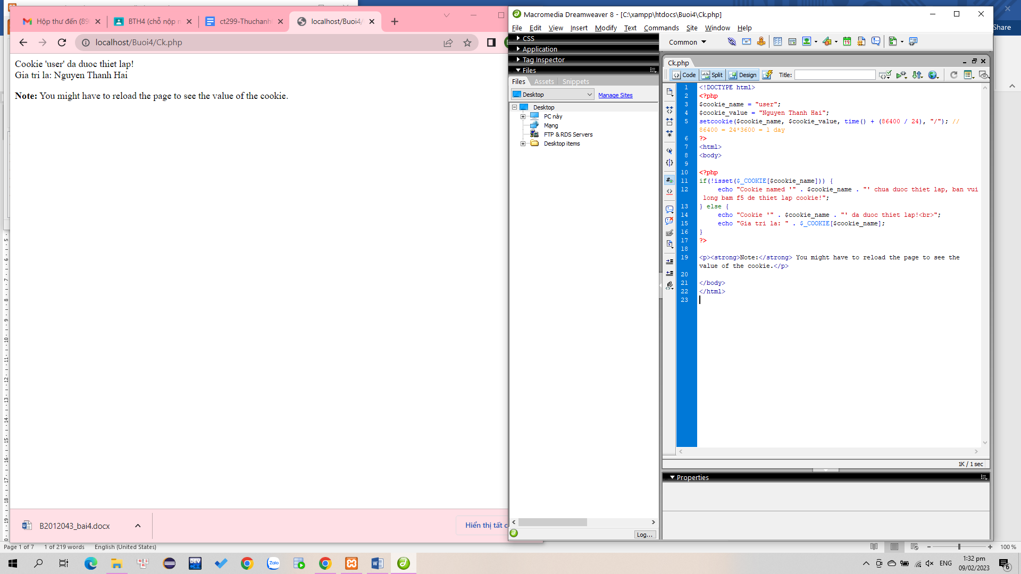

Tạo 1 trang đăng ký người dùng với mật khẩu được mã hóa

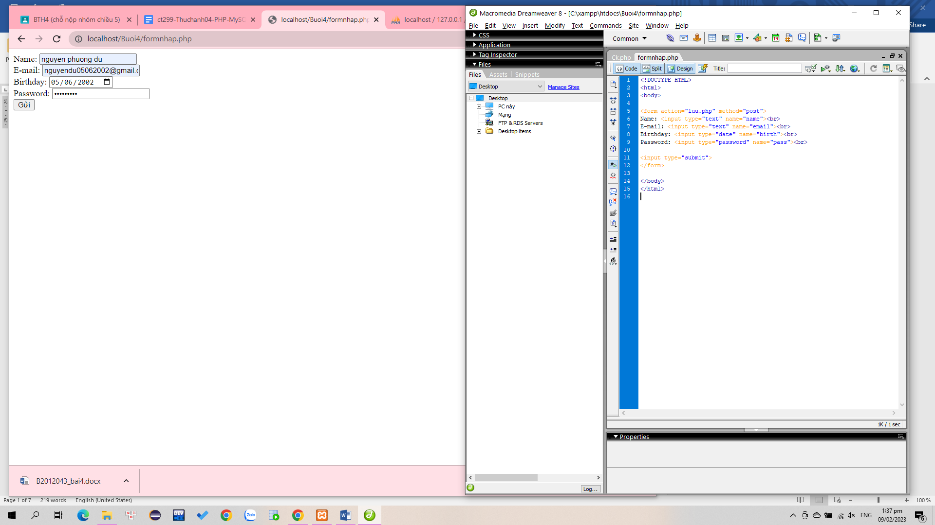

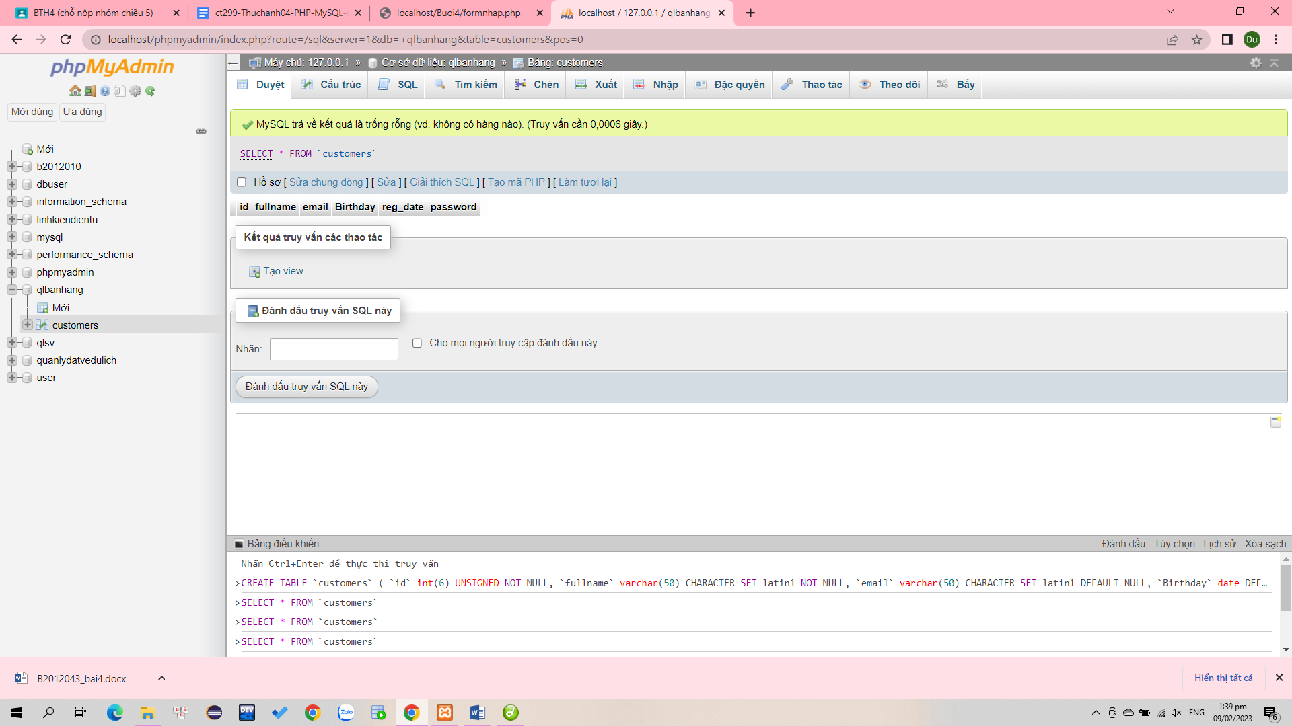

## Tạo 1 trang đăng ký người dùng với mật khẩu được mã hóa

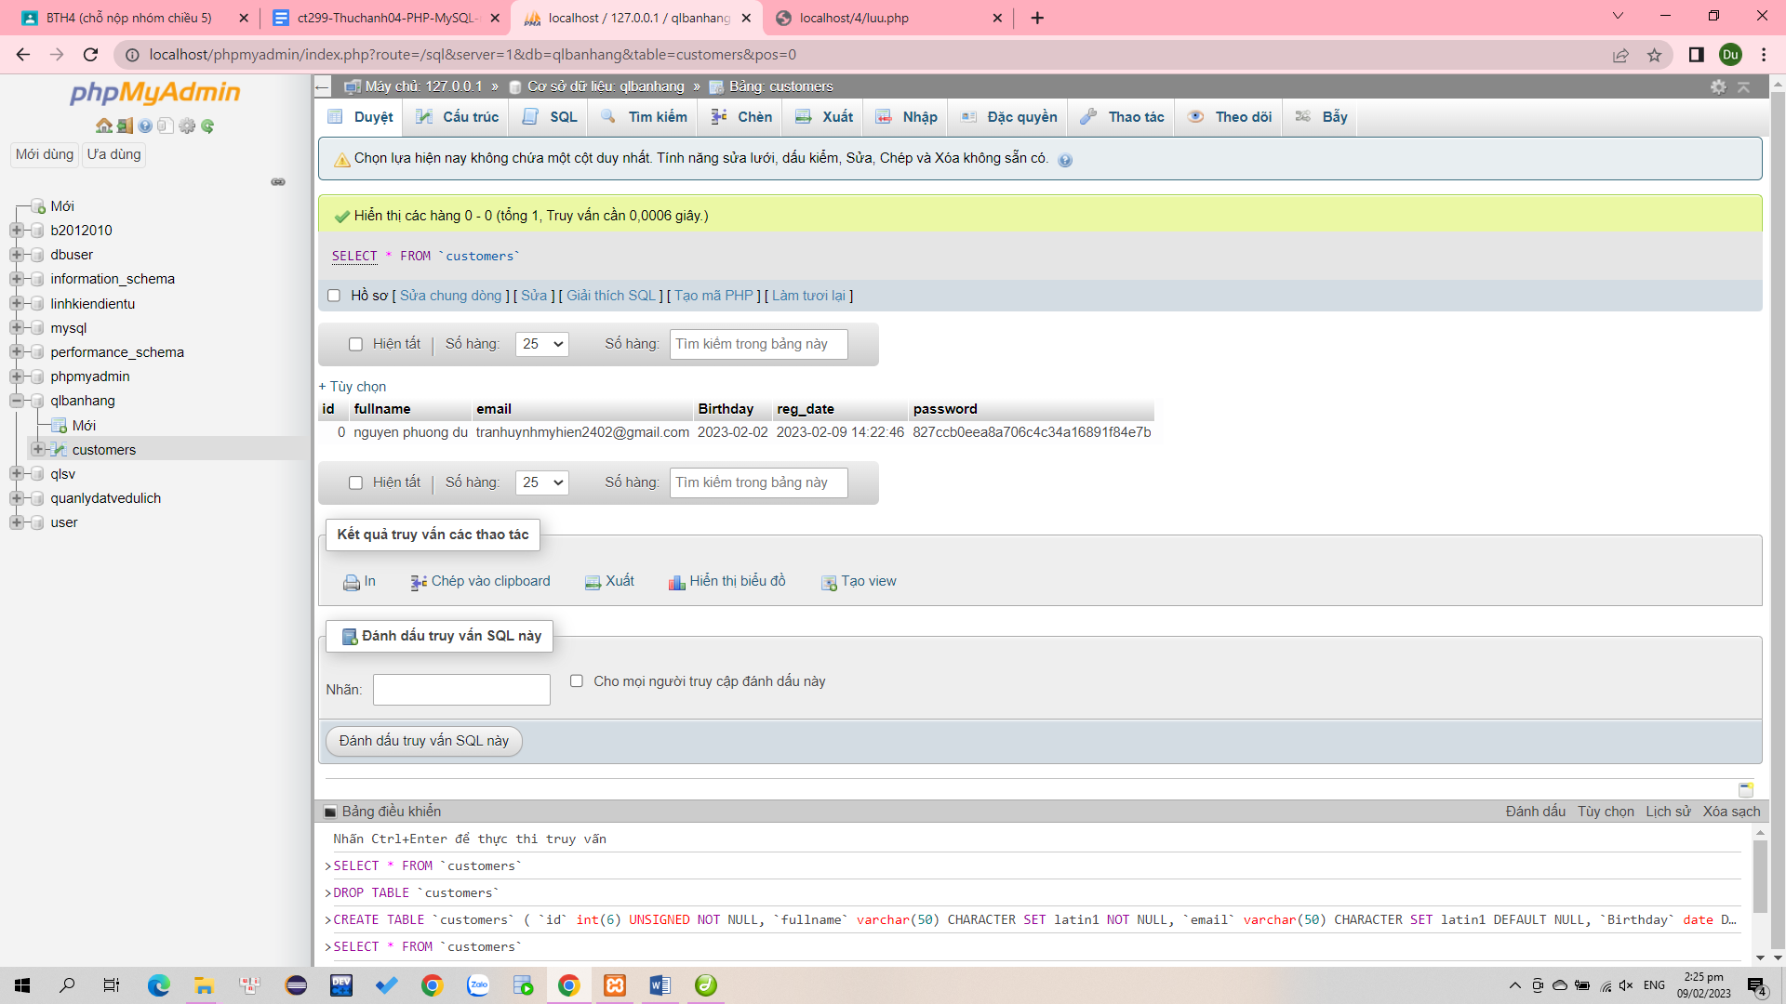

Tạo form đăng nhập

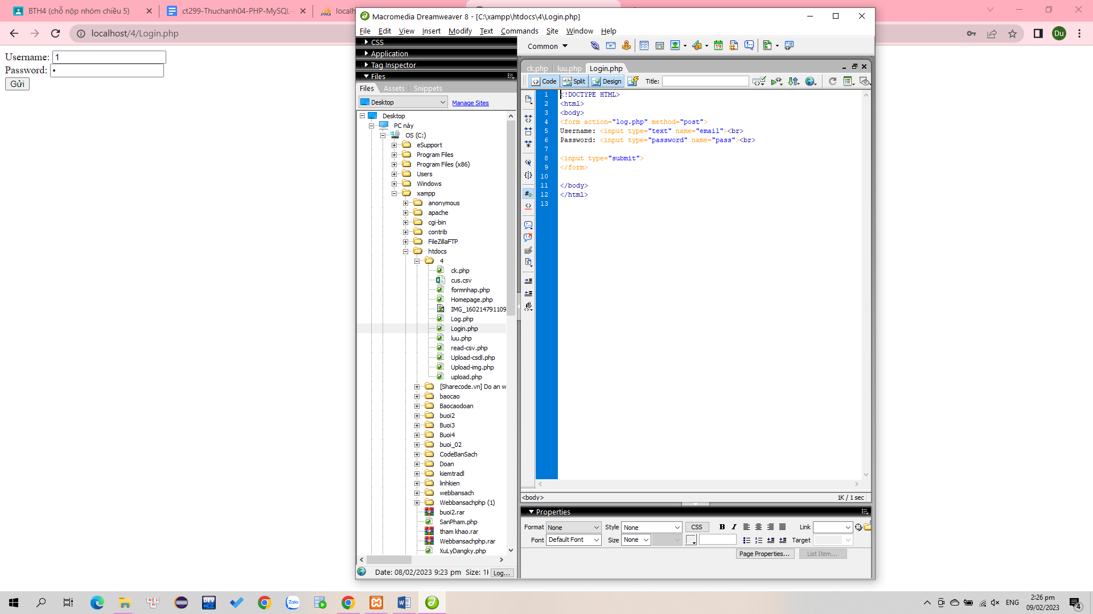

Upload ảnh và lưu dữ liệu về ảnh trong CSDL

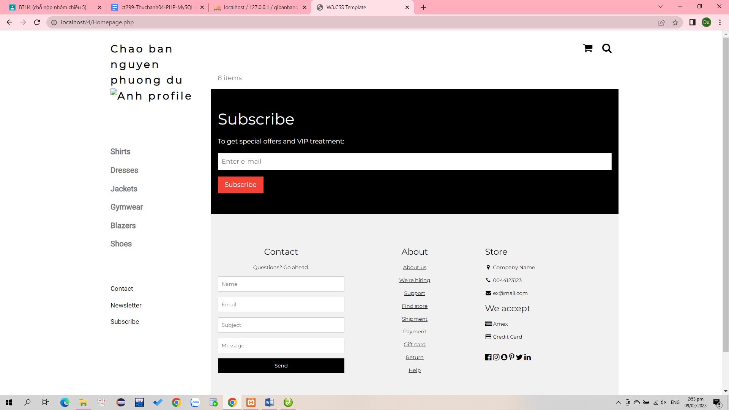

### **Upload file csv và đọc dữ liệu vào mảng**

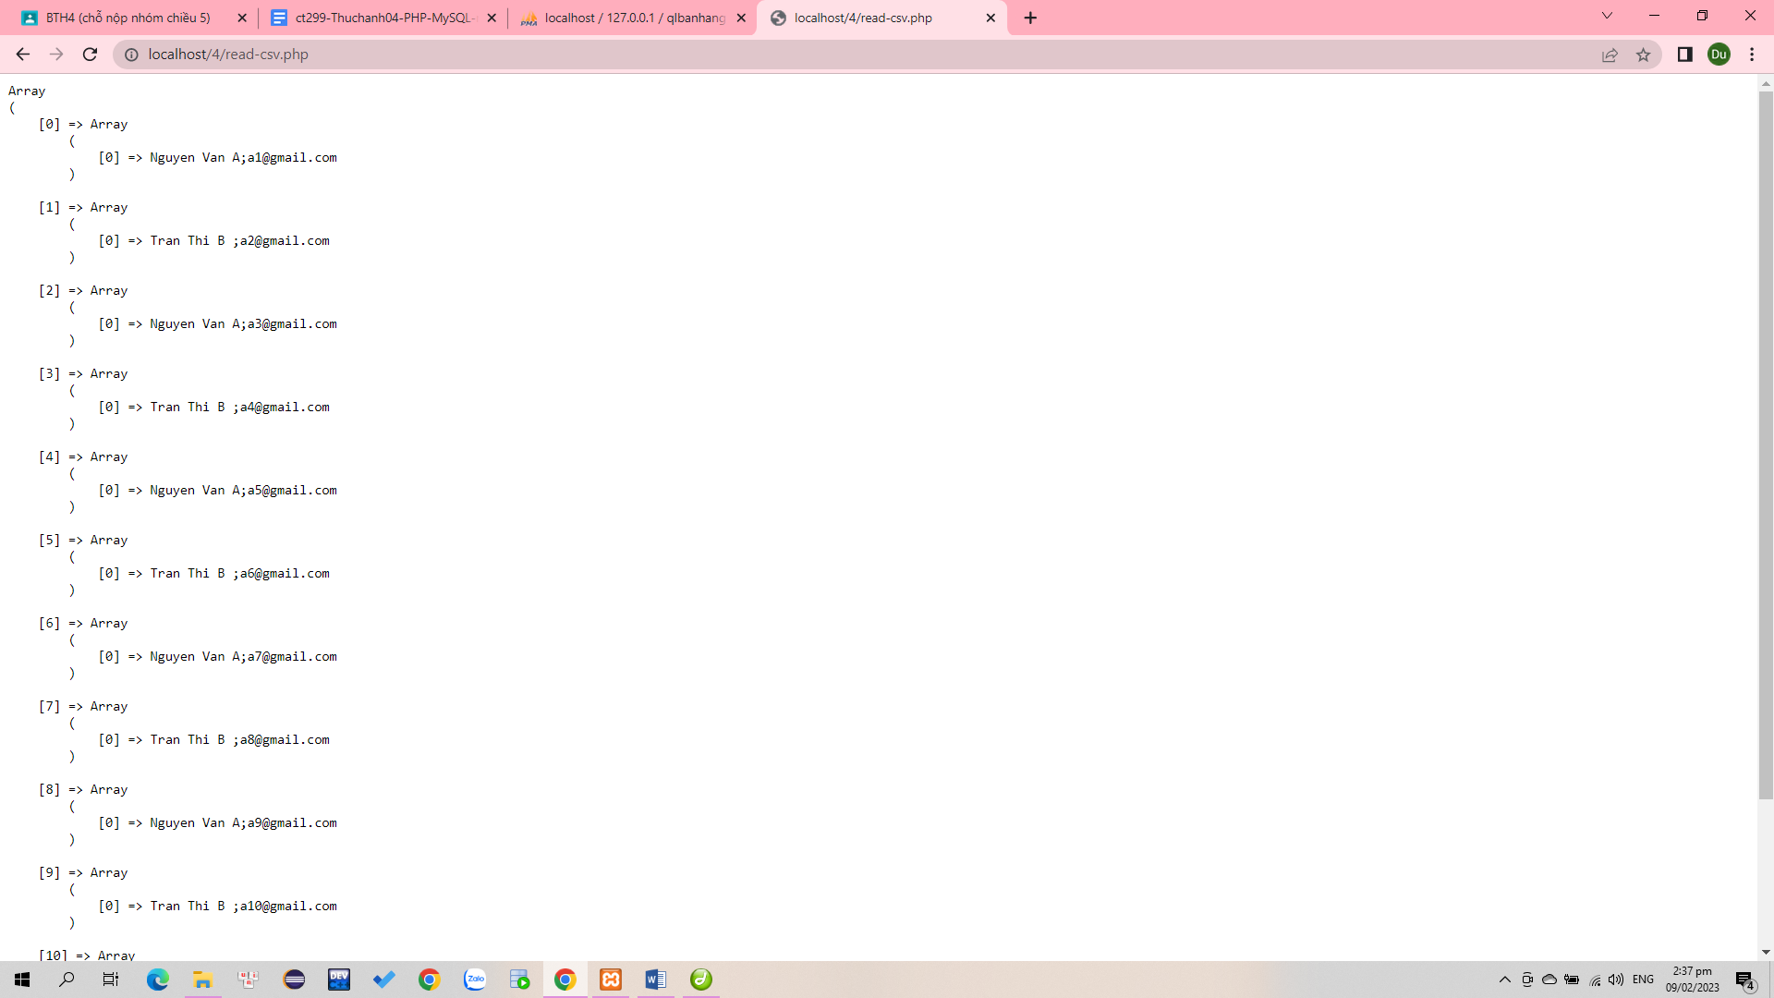

Câu 2:

SQL injection là một kỹ thuật chèn mã có thể phá hủy cơ sở dữ liệu của bạn.

SQL injection là một trong những kỹ thuật hack web phổ biến nhất, là vị trí của mã độc hại trong các câu lệnh SQL, thông qua đầu vào trang web.

Câu 3:

Cookie thường được sử dụng để xác định người dùng. Cookie là một tệp nhỏ mà máy chủ nhúng vào máy tính của người dùng. Mỗi khi cùng một máy tính yêu cầu một trang có trình duyệt, nó cũng sẽ gửi cookie. Với PHP, người dùng có thể vừa tạo và lấy các giá trị cookie.

Một cookie được tạo bằng hàm setcookie ().



Lấy giá trị của cookie

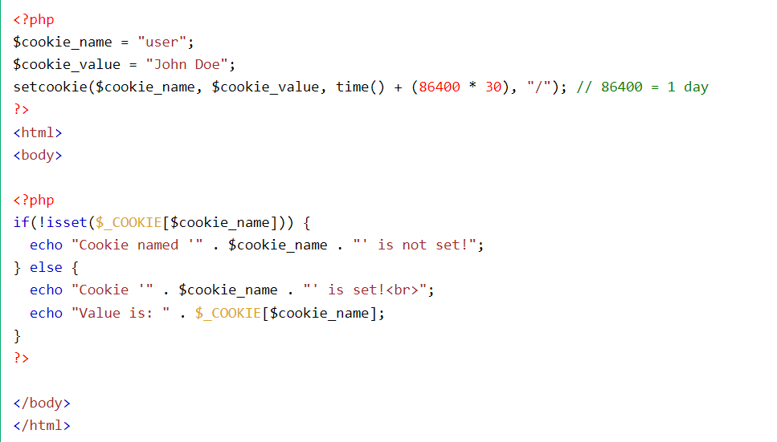

Câu 4:

là một cách để lưu trữ thông tin (trong các biến) được sử dụng trên nhiều trang, các biến này chỉ tồn tại cho đến khi người dùng đóng trình duyệt.

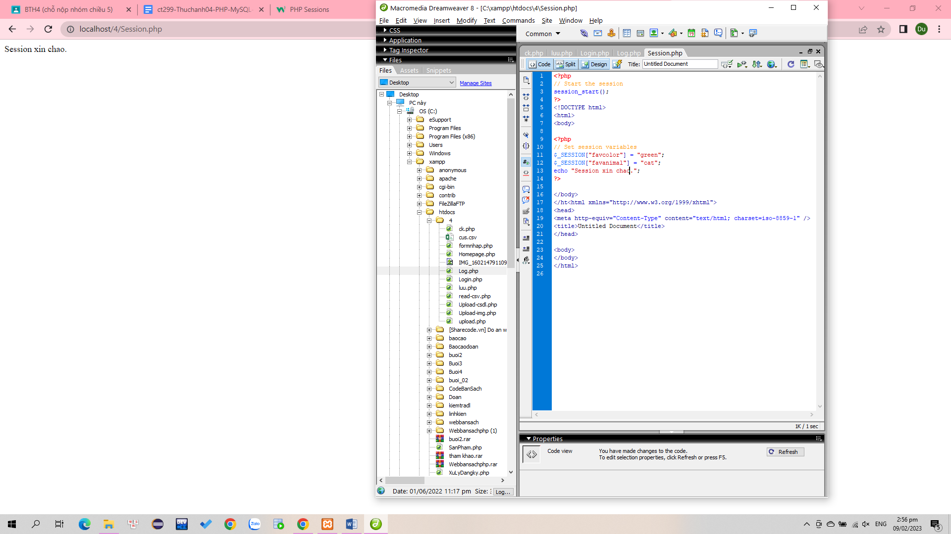

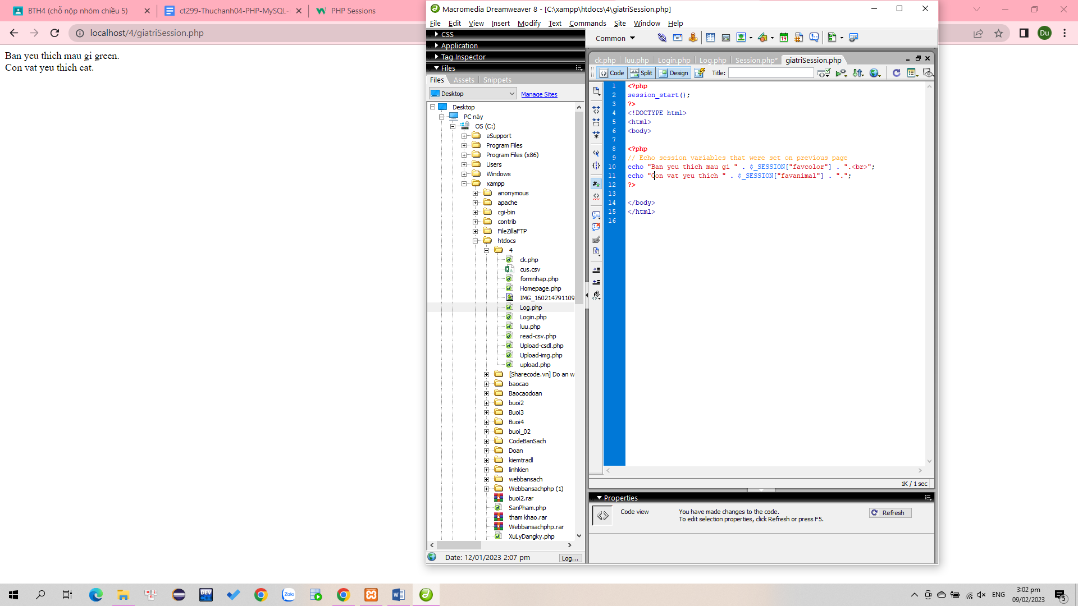

Câu 5 Bạn hãy so sánh Cookie và Session.

| **Cookie** | **Session** |
| --- | --- |
| **Cookie** được lưu trữ trên trình duyệt của người dùng. | **Session** không được lưu trữ trong trình duyệt của người dùng. |
| Dữ liệu **cookie** được lưu trữ ở phía máy khách. | Dữ liệu **session** được lưu trữ ở phía máy chủ. |
| Dữ liệu **cookie** dễ dàng sửa đổi khi chúng được lưu trữ ở phía khách hàng. | Dữ liệu **session** không dễ dàng sửa đổi vì chúng được lưu trữ ở phía máy chủ. |
| Dữ liệu **cookie** có sẵn trong trình duyệt của chúng ta đến khi hết hạn. | Dữ liệu **session** có sẵn cho trình duyệt chạy. Sau khi đóng trình duyệt sẽ mất thông tin **session**. |

1. Chỉnh sửa các đoạn gán, khởi tạo, lấy giá trị cookie trong log.php và homepage.php thay bằng cách dùng Session. Tạo tập tin thoat.php để xóa các giá trị trong session, cookie thực hiện chức năng log out khỏi hệ thống.
2. Bạn hãy tạo form sua_mk.php cho phép người dùng chỉnh sửa mật khẩu sau khi đăng nhập. Yêu cầu gồm 3 input: ô để nhập mật khẩu cũ, 1 ô để nhập mật khẩu mới, 1 ô cho phép nhập mật lại mật khẩu mới. Khi nhập xong cần đảm bảo: mật khẩu cũ là khớp với CSDL đang lưu, 2 ô nhập mật khẩu mới phải khớp với nhau và không giống với mật khẩu cũ, nếu đáp ứng điều kiện thì tiến hành băm mật khẩu với md5 và lưu mật khẩu mới vào CSDL.
3. Bạn đọc trong để tìm hiểu và mô tả các cơ chế, các hàm/thủ tục để thực hiện việc upload.
4. Bạn hãy đọc, mô tả chức năng của hàm này và các tham số trong hàm (tham khảo thêm từ read-csv.php).
5. Bạn hãy tạo 1 tập tin csv ít nhất 10 dòng dữ liệu với các cột dữ liệu như bảng customer trong csdl qlbanhang. Tạo tập tin upload-csv.php với giao diện cho phép upload các tập